ТЕХНИЧЕСКОЕ ЗАДАНИЕ
На поставку мешков полипропиленовых и упаковочных мешков EMS,
для нужд филиалов АО «Почта России».

Новосибирск, 2026
- ПЕРЕЧЕНЬ ПРИНЯТЫХ СОКРАЩЕНИЙ
№ п/п | Сокращение | Расшифровка сокращения
1. | Общий срок поставки Товара | Период, в который Заказчик подает Заявки, а Поставщик обязуется поставить Товар
2. | Покупатель, Общество | Акционерное общество Почта России», АО «Почта России»
3. | Поставщик | Любое юридическое или физическое лицо, в том числе зарегистрированное в качестве индивидуального предпринимателя, поставляющее Товар в соответствии с заключенным договором
4. | Стороны | Покупатель и Поставщик
5. | ТЗ | Техническое задание
6. | Товар, Мешок | Мешок полипропиленовый, Мешок EMS
7. | Филиал Покупателя | Обособленное подразделение Общества, расположенное вне места нахождения Общества, осуществляющее все его функции или их часть, в том числе функции представительства, и указанное в едином государственном реестре юридических лиц, которое является Грузополучателем и направляет заявки на поставку Товара, осуществляет его приемку и оплату.
8. | УПД | Универсальный передаточный документ

- ОБЩИЕ СВЕДЕНИЯ О ТОВАРЕ (ПЕРЕЧЕНЬ ТОВАРОВ)
Полное наименование: Поставка мешков полипропиленовых и упаковочных мешков EMS, для нужд филиалов АО «Почта России».
Цель закупки: обеспечение Филиалов Покупателя полипропиленовыми мешками и упаковочными мешками EMS, для бесперебойной и качественной работы структурных подразделений Общества.

- ОБЩИЕ ТРЕБОВАНИЯ К ТОВАРУ
  - Требования к товару
Поставляемый Товар должен быть новым, не бывшим в употреблении, не являться выставочным образцом, свободным от прав третьих лиц.

  - Спецификация поставляемого товара
Форма спецификации поставляемого товара установлена договором.
Информация о номенклатуре и количестве товара приведена в таблице:
№ п/п | Наименование | Единица измерения | Общее количество Товара
1 | Мешок полипропиленовый с логотипом 700×1100 мм | штука | 6 000
2 | Мешок полипропиленовый с логотипом 850×1100 мм | штука | 59 500
3 | Мешок EMS 700×1200 мм | штука | 28 000
 | Итого: | штука | 93 500
Распределение товара по УФПС указано в приложении №2 к ТЗ

  - Основные характеристики товара
    - Мешки полипропиленовые.
Мешки полипропиленовые предназначены для пересылки и хранения почтовых отправлений. Предельный вес мешка с отправлениями 35кг.
Мешки должны изготавливаться по Межгосударственному стандарту ГОСТ 32522-2013. Мешки тканные полипропиленовые, Общие технические требования, введен в действие Приказов Федерального агентства по техническому регулированию и метрологии 22.11.2013г. № 1806-ст (далее-ГОСТ 32522-2013), и Межгосударственному стандарту ГОСТ 30090-93. Мешки и мешочные ткани. Общие технические требования, введен в действие Постановлением Комитета Российской Федерации по стандартизации, метрологии и сертификации 08.08.1994г. № 207 (далее -ГОСТ 30090-93), в соответствии с параметрами, указанными для мешков для технической продукции и отвечать техническим требованиям к мешкам полипропиленовым, утвержденным 16.07.2025г АО «Почта России».
№ п/п | Наименование мешка | Размеры, мм | Наличие трафаретной надписи | Число нитей ткани на 10см, шт | Ширина загиба ткани донного шва, и шва горловины, мм | Количество стежков на 10см шва, шт
1 | Мешок полипропиленовый | 700*1100 | Трафаретная надпись, с одной стороны, | По основе и утку 32 (-1)  Плюсовые допуски не ограничиваются | Не менее 20 (±5) | Не менее 10 -15  Зависит от вида применяемых нитей
2 | Мешок полипропиленовый | 850*1100 | Трафаретная надпись, с одной стороны, | По основе и утку 32 (-1)  Плюсовые допуски не ограничиваются | Не менее 20 (±5) | Не менее 10 -15  Зависит от вида применяемых нитей
Трафаретная надпись состоит из слов «ПОЧТА РОССИИ» и «POSTE RUSSIA», нанесенных по окружности, и слов «МОСКВА» и «MOSCOU», нанесенных внутри круга, образованного словами «ПОЧТА РОССИИ» и «POSTE RUSSIA», в соответствии с приложением 1 к техническим требованиям к мешкам полипропиленовым, утвержденным 16.07.2025г АО «Почта России». Размер трафаретной надписи для мешков всех типоразмеров одинаковый.
Цвет трафаретной надписи – Pantone Reflex Blue.
    - Упаковочные мешки EMS.
Упаковочные мешки EMS предназначены для пересылки и хранения почтовых отправлений. Предельная масса мешка с отправлениями 35кг.
Мешки должны изготавливаться оранжевого цвета, по ГОСТ 32522-2013, ГОСТ 30090-93 в соответствии с параметрами, указанными для мешков для технической продукции, и отвечать техническим требованиям к упаковочным мешкам EMS, утвержденным 24.06.2025г. АО «Почта России».
№ п/п | Наименование мешка | Размеры, мм | Наличие трафаретной надписи (логотипа) | Масса ламинирующего слоя | Число нитей ткани на 10 см, шт.
1. | Упаковочный мешок EMS | 700*1200 | С одной стороны | Не менее 20-22 г/м² | По основе – 32(-1),  По утку – 32(-1)
На одну сторону мешка наносится трафаретная надпись – логотип синего цвета «EMS RUSSIAN POST». Общий вид мешков с трафаретной надписью представлен в приложении 1 к техническим требованиям к упаковочным мешкам EMS, утвержденным 24.06.2025г. АО « Почта России».

  - Комплектность товара
Не установлена.

  - Нормативные документы, которые устанавливают требования
к Товару, к поставке товаров (ГОСТ, чертеж, иной нормативный документ)
- ГОСТ 32522-2013 «Мешки тканые полипропиленовые. Общие технические условия»;
- ГОСТ 30090-93 «Мешки и мешочные ткани. Общие технические условия»;
- Технические требования к мешкам полипропиленовым, утвержденным 16.06.2025г. АО «Почта России»;
- Межгосударственный стандарт ГОСТ 14192-96 «Маркировка грузов», введен в действие Постановлением Государственного Комитета Российской Федерации по стандартизации, метрологии и сертификации 18.06.1997г. № 219 (далее – ГОСТ 14192-96).
  - Объем гарантий и гарантийный срок
Гарантийный срок хранения - 12 (двенадцать) месяцев и исчисляется с момента изготовления мешков.
Поставщик гарантирует качество поставляемого Товара в соответствии с требованиями Технического задания в течение гарантийного срока. Поставщик обязан гарантировать замену поставляемого Товара своими силами и за свой счёт при выявлении его несоответствия.
- ТРЕБОВАНИЯ К МАРКИРОВКЕ
Маркировка Товара должна быть выполнена в соответствии с п. 5.4.
ГОСТ 32522-2013 «Мешки тканые полипропиленовые. Общие технические условия», с указанием её в сопроводительной документации и на ярлыке, который наклеивают на каждую кипу мешков (на торцевую поверхность кипы или в другом удобном, хорошо просматриваемом месте).
- ТРЕБОВАНИЯ К УПАКОВКЕ
Упаковка Товара должна быть выполнена в соответствии с п. 5.5.
ГОСТ 32522-2013 «Мешки тканые полипропиленовые. Общие технические условия».
Упаковка Товара должна обеспечивать его сохранность, предохранять от механических и атмосферных воздействий во время транспортировки и хранения.
- СРОК, МЕСТО И УСЛОВИЯ ПОСТАВКИ ТОВАРА
- Срок и место поставки
Поставщик обязуется поставить Товар в течение 45 (сорока пять) календарных дней с момента получения Заявки Филиала Покупателя. Срок поставки начинает исчисляться со следующего календарного дня после получения Поставщиком Заявки. Заявки направляются Филиалами Покупателя по электронной почте на авторизированный адрес Поставщика, указанный в договоре, не чаще 1 (одного) раза в квартал.
Минимальное и максимальное количество товара, подлежащего поставке в рамках одной заявки, установлено в приложении № 1 к Техническому заданию.
Адреса поставки товара указаны в приложении № 1 к Техническому заданию
- Договор вступает в силу с даты его подписания и действует 12 (двенадцать) месяцев с даты заключения договора.
- Условия поставки
Поставщик обязан уведомить Филиал Покупателя о поставке Товара по указанной в договоре электронной почте или посредством факсимильного сообщения не позднее 5 (пяти) рабочих дней до момента поставки.
Доставка осуществляется в рабочие дни с понедельника по пятницу с 09:00 до 15:00 часов.
Филиал Покупателя обязан в письменном виде и/или посредством направления сообщения по электронной почте подтвердить Поставщику готовность принять Товар в указанное Поставщиком время. Без наличия подтверждения от Филиала Покупателя доставка Товара в указанное Поставщиком время не осуществляется.
Доставка осуществляется Поставщиком собственным транспортом или с привлечением транспорта третьих лиц за свой счет. Разгрузка и размещение товара в местах хранения Филиала Покупателя осуществляются силами Поставщика.
- УСЛОВИЯ СДАЧИ И ПРИЕМКИ ТОВАРА
- Порядок сдачи и приемки
Приемка Товара осуществляется уполномоченным работником Филиала Покупателя или приемочной комиссией Филиала Покупателя по усмотрению Филиала Покупателя. Не позднее чем за 1 (один) календарный день Филиал Покупателя уведомляет Поставщика о дате приемки Товара по электронной почте, указанной в договоре. В случае неприбытия уполномоченного представителя Поставщика для участия в приемке в срок, указанный в уведомлении, Филиал Покупателя осуществляет приемку Товара без участия Поставщика.
Приемка Товара осуществляется Филиалом Покупателя в течение 15 (пятнадцати) рабочих дней с момента получения Товара и документов, указанных в п.7.2 Технического задания.
- Требования по передаче Покупателю технических и иных документов при поставке товаров
Поставщик поставляет Товар Филиалу Покупателя с оформленными сопроводительными документами:
- товарной накладной формы ТОРГ-12/УПД;
- товарно-транспортными накладными по форме № 1-Т (если поставка осуществляется автомобильным транспортом) либо железнодорожными накладными (если поставка осуществляется железнодорожным транспортом), подписанными со стороны Поставщика,
- документами, подтверждающими качество товара и его безопасность, если товар подлежит обязательной сертификации;
- счет-фактурой (при необходимости).
- ТРЕБОВАНИЯ К ТРАНСПОРТИРОВКЕ
Транспортировка Товара осуществляется в соответствии с п. 10
ГОСТ 32522-2013 «Мешки тканые полипропиленовые. Общие технические условия».
- ТРЕБОВАНИЯ К ХРАНЕНИЮ
Хранение Товара осуществляется в соответствии с п. 10 ГОСТ 32522-2013 «Мешки тканые полипропиленовые. Общие технические условия».
- ТРЕБОВАНИЯ К ОБСЛУЖИВАНИЮ
Не установлены.
- ЭКОЛОГИЧЕСКИЕ ТРЕБОВАНИЯ
Способы утилизации Товара и упаковки не должны наносить вреда окружающей среде и должны быть определены производителем.
- ТРЕБОВАНИЯ К БЕЗОПАСНОСТИ
Товар должен соответствовать требованиям безопасности в соответствии с действующим законодательством Российской Федерации, в том числе быть безопасным для жизни, здоровья и окружающей среды при обычных условиях его использования, хранения, транспортировки и утилизации.
- ДОПОЛНИТЕЛЬНЫЕ (ИНЫЕ) ТРЕБОВАНИЯ
Не установлены.
- ПЕРЕЧЕНЬ ПРИЛОЖЕНИЙ
№ п/п | Наименование приложения | Номер Приложения
1. | Общее количество поставляемого Товара, адреса поставки товара по УФПС | 1
2. | Технические требования к мешкам полипропиленовым, утвержденные 16.06.2025г АО «Почта России» (отдельным файлом) | 2
3. | Технические требования к упаковочным мешкам EMS, утвержденные 24.06.2025г АО «Почта России» (отдельным файлом) | 3

Приложение № 1 к Техническому заданию
на поставку мешков полипропиленовых и упаковочных мешков EMS,
для нужд филиалов АО «Почта России».

 | Наименование Филиала Покупателя | Адрес склада Филиала Покупателя | Юридический адрес Филиала Покупателя | Контактные данные  для направления Уведомления | Платежные реквизиты  Филиала Покупателя | Единица измерения | Общее количество | Мешок полипропиленовый с логотипом 700×1100 мм |  | Мешок полипропиленовый с логотипом 850×1100 мм |  | Мешок EMS 700×1200 мм
 |  |  |  |  |  |  |  | Минимальная партия поставки по заявке, шт. | Максимальная партия поставки по заявке, шт. | Минимальная партия поставки по заявке, шт. | Максимальная партия поставки по заявке, шт. | Минимальная партия поставки по заявке, шт. | Максимальная партия поставки по заявке, шт.
 | УФПС Иркутской области | 664701, г. Иркутск, ул. Набережная Иркута, д. 1/1 | 664011, г. Иркутск, пер. Богданова, д. 8а | Кофенов Павел Викторович  8 (3952) 280680  Pavel.Kofenov@russianpost.ru  Шелипова Ольга Ивановна  8 (3952) 280680  Olga.Shelipova@russianpost.ru | ИНН 7724490000  КПП 380843001  р/с 40502810708030000007  БИК 040407777  к/с 30101810200000000777  В ФИЛИАЛЕ БАНКА ВТБ (ПАО) В Г. КРАСНОЯРСКЕ | шт. | 17000 | 3000 | 6000 | 3000 | 6000 | 2500 | 5000
 | УФПС Красноярского края | 660058, г. Красноярск, ул. 30 Июля, д. 3 | 660017, г. Красноярск, пр. Мира, д. 102 | Зайкова Полина Михайловна  8 (391) 2192457  Polina.Zaykova@russianpost.ru  Янжула Светлана Олеговна  8 (391) 2213536,  8 (913) 529-00-32  Svetlana.Yanzhula@russianpost.ru | ИНН 7724490000  КПП 246643001  р/с 40502810100030000061  БИК 040407777  к/с 30101810200000000777  В ФИЛИАЛЕ БАНКА ВТБ (ПАО) В Г. КРАСНОЯРСКЕ | Шт. | 20000 | - | - | 5000 | 10000 | 5000 | 10000
 | УФПС Республики Тыва | 667007,  г. Кызыл,  ул. Каменистая, д. 23 | 667700, Республика Тыва, г. Кызыл, ул. Дружбы, д. 156 А | Цой Людмила Николаевна  8 (3902) 35-88-78, 2104  Lyudmila.Tsoy@russianpost.ru  Хомушку Аржаана Эрес-Ооловна  Arzhaana.Homushku@russianpost.ru | ИНН 7724490000, КПП170143001, р/с 40502810 400030000062, БИК 040407777, к/с 3010 1810 2000 0000 0777, в Филиале Банка ВТБ (ПАО) в г. Красноярске | Шт. | 500 | - | - | 500 | 500 | - | -
 | УФПС Новосибирской области  (1 категории) | 630112, г. Новосибирск, ул. Красина, д. 58А | 630099, Новосибирская область, г. Новосибирск, ул. Ленина, д. 5 | Лугуманова Валерия Евгеньевна  8 (383) 2024468  V.Lugumanova@russianpost.ru  Цой Людмила Николаевна  8 (3902) 35-88-78, 2104  Lyudmila.Tsoy@russianpost.ru | ИНН 7724490000  КПП 540743001  р/с 40502810316030000017  БИК 040407777  к/с 30101810200000000777  В ФИЛИАЛЕ БАНКА ВТБ (ПАО) В Г. КРАСНОЯРСКЕ | Шт. | 54000 | - | - | 20000 | 42000 | 5000 | 12000
 | УФПС Амурской области | 675004, Амурская область,  г. Благовещенск, ул. Пионерская,  д. 27 | 675004, Амурская область,  г. Благовещенск, ул. Пионерская,  д. 27 | Гуляева Елена Владимировна, тел. +7 (4162) 49-43-72, доб.2200  Elena.V.Gulyaeva@russianpost.ru | ИНН 7724490000, КПП 280143001, р/с 40502810409020000007, БИК 040813727, к/с 30101810400000000727, ФИЛИАЛ БАНКА ВТБ (ПАО) В Г. ХАБАРОВСК | Шт. | 2000 | - | - | 1000 | 1000 | 1000 | 1000

Приложение № 2 к Техническому заданию
на поставку мешков полипропиленовых и упаковочных мешков EMS,
для нужд филиалов АО «Почта России».
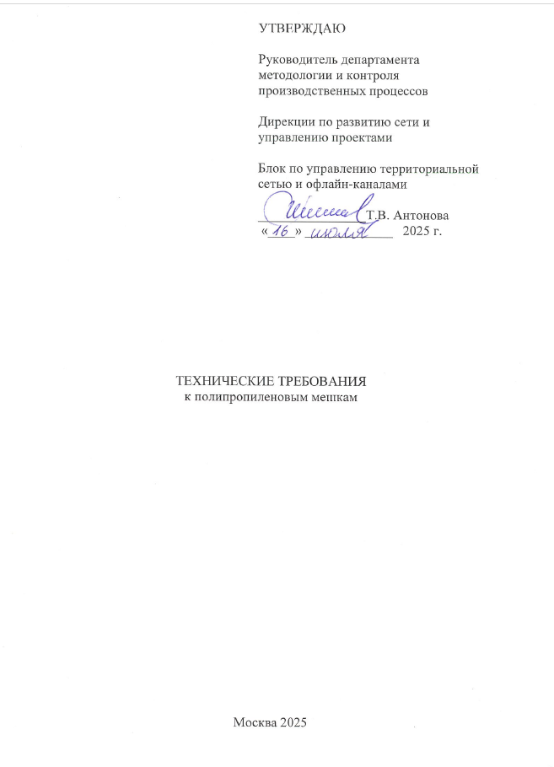

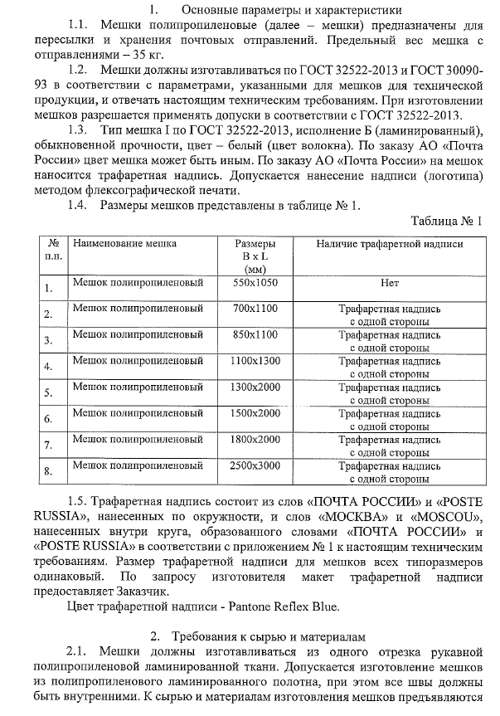
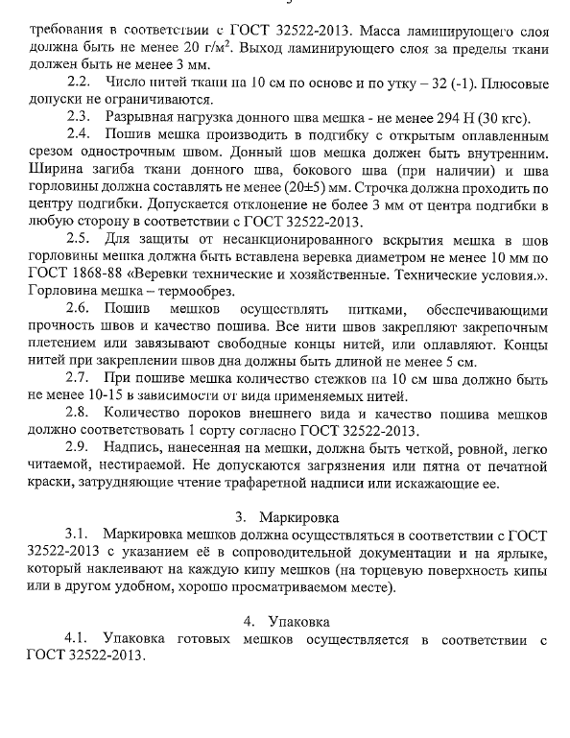
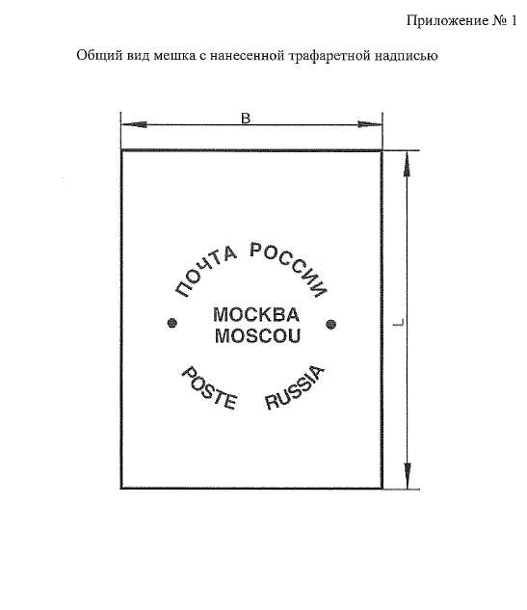

Приложение № 3 к Техническому заданию
на поставку мешков полипропиленовых и упаковочных мешков EMS,
для нужд филиалов АО «Почта России».
